**Métodos e Atributos que todo Objeto em JS possui**

**Métodos Estáticos relacionados com propriedades e métodos**

**Object.keys(objeto):**  retorna um array contendo o nome de todos os atributos e métodos de um objeto.

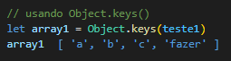Ex.:

**Object.values(objeto):** retorna um array contendo os valores de cada atributo e método do objeto.

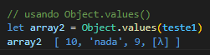Ex.:

**Métodos relacionados com prototypes**

**hasOwnPropery(string):** verifica se um objeto tem um propriedade própria.

Ex.: a propriedade ‘a’ é do próprio objeto teste1, mas a propriedade ‘d’ foi herdada

